**2017年第四季度环境质量监测分析**

**◆环境空气质量状况**

2017年10-12月，西安市环境空气质量优5天、良39天、轻度污染25天、中度污染16天、重度污染5天、严重污染2天，分别占监测总天数（92天）的6%、42%、27%、17%、6%、2%。

 图1 2017年四季度环境空气质量分级比例

2016年10-12月，西安市环境空气质量优5天、良27天、轻度污染19天、中度污染14天、重度污染21天、严重污染6天，分别占监测总天数（92天）的5%、29%、21%、15%、23%、7%。

 图2 2016年四季度环境空气质量分级比例

**◆环境空气质量监测**

西安市环境空气质量国控城市点共有13个，分别是高压开关厂、兴庆小区、纺织城、小寨、市人民体育场、高新西区、经开区、长安区、阎良区、临潼区、曲江文化产业集团、广运潭和草滩（清洁对照点）。四季度全市环境空气中二氧化硫季平均浓度值比上年同期下降了8.3％，二氧化氮季平均浓度值比上年同期上升3.0％，颗粒物（PM10）季平均浓度值比上年同期下降了18.6％，颗粒物（PM2.5）季平均浓度值比上年同期下降了27.4％。

1、二氧化硫

四季度全市二氧化硫季平均浓度值为22微克/立方米，日平均浓度值范围在7-48微克/立方米之间，无超标样本。与上年同期相比，季平均浓度值下降8.3%。详见图3、图4。

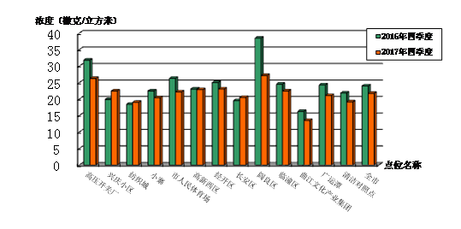图3 2017年四季度国控点二氧化硫季均值与上年同期比较

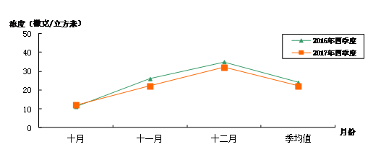 图4 2017年四季度全市二氧化硫月均值与上年同期比较

2、二氧化氮

四季度全市二氧化氮季平均浓度值为68微克/立方米，日平均浓度值范围在25-126微克/立方米之间，最大超标倍数为0.58倍。全市超标样本数为23个，超标率为25.0%。二氧化氮季均浓度值与上年同期相比上升了3.0％。详见图5、图6。

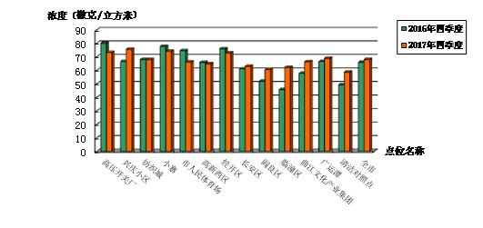 图5 2017年四季度国控点二氧化氮季均值与上年同期比较

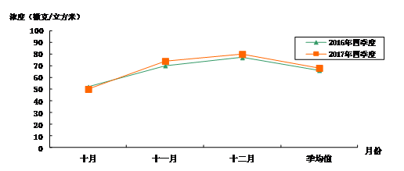图6 2017年四季度全市二氧化氮月均值与上年同期比较

3、颗粒物（PM10）

四季度全市颗粒物（PM10）季平均浓度值为149微克/立方米，日平均浓度值范围在16-507微克/立方米之间，最大超标倍数为2.38倍。全市超标样本数为34个，超标率为37.0%。与上年同期相比，颗粒物（PM10）季均浓度值下降了18.6％。详见图7、图8。

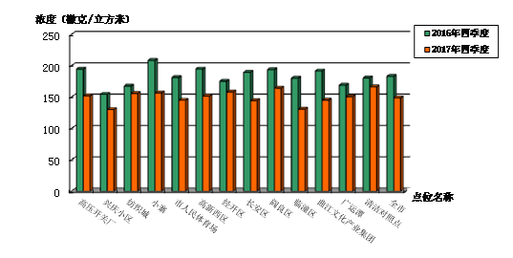图7 2017年四季度国控点颗粒物PM10季均值与上年同期比较

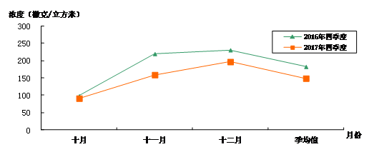图8 2017年四季度全市颗粒物PM10月均值与上年同期比较

4、颗粒物（PM2.5）

四季度全市颗粒物（PM2.5）季平均浓度值为85微克/立方米，日平均浓度值范围在9-307微克/立方米之间，最大超标倍数为3.09倍。全市超标样本数为45个，超标率48.9%。与上年同期相比，颗粒物（PM2.5）季均浓度值下降了27.4％。详见图9、图10。

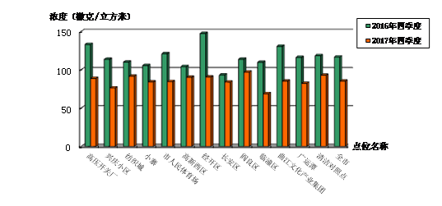

图9 2017年四季度国控点颗粒物PM2.5季均值与上年同期比较

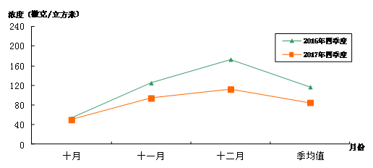图10 2017年四季度全市颗粒物PM2.5月均值与上年同期比较

5、一氧化碳

四季度全市一氧化碳24小时平均第95百分位数的浓度为2.5毫克/立方米。日平均浓度值范围在0.9-3.6毫克/立方米之间，无超标样本。

6、臭氧日最大8小时平均值

四季度全市臭氧日最大8小时平均第90百分位数的浓度为63微克/立方米。日最大8小时平均值的范围在8-81微克/立方米之间，无超标样本。

7、降尘

2017年四季度降尘监测点位14个，取得有效数据41个，自然降尘量月均值范围在4.5-32.6吨/平方公里·30天之间，四季度中自然降尘的最高值出现在11月份的高压开关厂点位，为32.6吨/平方公里·30天。四季度季均值为11.5吨/平方公里·30天，低于标准52.6%，与上年同期相比季均值下降了5.0%，详见图11。

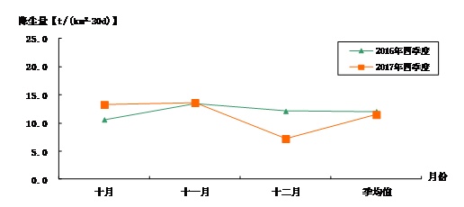 图11 2017年四季度降尘量与上年同期比较

8、降水

2017年四季度降水点位为三个，分别是莲湖区站、省气象局和市监测站。共获取降水样本21个，无酸雨样本，pH季平均值为7.1。上年同期，共获取降水样本36个，无酸雨样本，pH季平均值为6.5。

**◆水环境质量监测**

2017年四季度对西安市11条河流的18个断面、排污渠系的2个断面以及饮用水源地的4个监测点位分别进行了常规监测。河流的水质状况根据《地表水环境质量标准》（GB3838-2002）按功能区划分类别进行评价，评价项目为：pH、溶解氧、高锰酸盐指数、化学需氧量、生化需氧量、氨氮、总磷、铜、锌、氟化物、硒、砷、汞、镉、铬(六价)、铅、氰化物、挥发酚、石油类、阴离子表面活性剂和硫化物；饮用水源地地表水水质按《地表水环境质量标准》（GB3838-2002）Ⅲ类标准评价；饮用水源地地下水水质按《地下水质量标准》（GB/T14848-93）Ⅲ类标准进行评价；排污渠系2个断面的水质按《地表水环境质量标准》（GB3838-2002）的Ⅳ类标准进行评价。

各河流水质评价结果见表1和图12，排污渠系水质综合评价结果见表2，主要污染物比较结果见图13。

|  |  |  |
| --- | --- | --- |
| **表1 2017年四季度河流水质类别评价结果** | | |
| 水质类别 | 断面个数（个） | 占监测断面的百分比（%） |
| Ⅱ类 | 2 | 11.1 |
| Ⅲ类 | 7 | 38.9 |
| IV类 | 6 | 33.3 |
| 劣V类 | 3 | 16.7 |



图14 2017年四季度各河流水质评价结果

图12 2017年四季度各河流水质评价结果



图13　2017年四季度河流主要污染物比较

|  |  |  |  |  |  |
| --- | --- | --- | --- | --- | --- |
| **表2 2017年四季度排污渠系水质综合评价结果** | | | | | |
| 断面  代码 | 断 面  名 称 | 污染综合指数 | | 变化百分比(%) | 主要超标污染物 |
| 2016  四季度 | 2017  四季度 |
| 92 | 贾家滩 | 3.28 | 4.00 | 22.0 |  |
| 100 | 西兴隆 | 6.42 | 5.36 | -16.5 |  |

监测结果表明：

2017年四季度西安市11条河流污染程度由重至轻排序依次为：皂河〉新河〉浐河〉泾河〉临河〉渭河〉石川河〉黑河〉灞河〉沣河〉涝河。11条河流中，除浐河的水质污染略有加重，综合污染指数较上年同期增长8.5%外，其余10条河流的综合污染指数较上年同期均有不同程度的下降，降幅在7.6%～78.6%之间，其中降幅最大的为临河。河流综合污染指数较上年同期下降了45.1%，整体水质污染减轻。

2017年四季度全市18个监测断面中，有14个监测断面的水质达到其功能区划分类别,它们分别是咸阳铁桥、天江人渡、新丰桥、艾蒿坪、田峪口、黑河入渭口、涝河入渭口、严家渠、三里桥、灞河口、三郎村、临河入渭口、马东村和石川河入渭断面。在18监测断面中，有2个断面达到Ⅱ类水质，7个断面达到Ⅲ类水质，6个断面达到Ⅳ类水质，3个断面为劣V类水质。河流的主要污染物为氨氮、总磷和化学需氧量。

四季度排污渠系监测断面为贾家滩和西兴隆断面，其水质均达到《地表水环境质量标准》（GB3838-2002）的Ⅳ类标准，均为Ⅳ类水质。

2017年四季度饮用水源地取水总量为11620.24万吨。除12月份沣渭地下水水源地的项目铁和锰超过了《地下水质量标准》（GB/T 14848-1993）中的Ⅲ类标准，超标倍数分别为0.5和2.5外，其余点位的所有监测项目全部达到《地表水环境质量标准》（GB3838-2002）和《地下水质量标准》（GB/T14848-93）的Ⅲ类标准。四季度全市饮用水水源地总达标率为98.5%。

**◆声环境质量监测**

2017年四季度全市功能区噪声监测为陕西宾馆、建筑科技大学、东六路、省气象局、钟楼、汉庭连锁酒店丝绸群雕店（原高压电瓷厂）、四医大贵宾楼（原搪瓷厂）、西五路8个点位，分别代表5个类型区域，其中陕西宾馆代表特殊住宅区；建筑科技大学代表居民文教区；东六路、省气象局、钟楼代表居住、商业、工业混杂区；汉庭连锁酒店丝绸群雕店代表工业集中区；四医大贵宾楼和西五路代表交通干线道路两侧区。每季度监测一次。

2017年四季度对西安市功能区噪声进行了例行监测，结果见表3及图14、图15。

|  |  |  |  |  |  |  |  |  |  |  |
| --- | --- | --- | --- | --- | --- | --- | --- | --- | --- | --- |
| 表3 2017年四季度西安市功能区噪声定期监测统计 | | | | | | | | | | |
| 功能区 | 特殊住宅区 | | 居民文教区 | | 居住、商业、工业混杂区 | | 工业集中区 | | 交通干线道路两侧区 | |
| 昼间 | 夜间 | 昼间 | 夜间 | 昼间 | 夜间 | 昼间 | 夜间 | 昼间 | 夜间 |
| 去年同期 | ***52*** | ***47*** | ***57*** | ***48*** | 57 | 50 | 58 | 53 | 70 | ***66*** |
| 本季度 | 48 | ***46*** | ***59*** | ***53*** | 56 | ***51*** | 55 | 50 | 70 | ***63*** |
| 国标 | 50 | 40 | 55 | 45 | 60 | 50 | 65 | 55 | 70 | 55 |

注：栏目中倾斜字体的噪声值属于超标。

由表3可知，全市功能区噪声监测五个区域中，居民文教区的昼间噪声由于受施工的影响超标，其余4个区域昼间噪声均达标； 5个功能区的夜间噪声除工业集中区达标外，其余4个功能区夜间噪声均超标，其中居民文教区和交通干线道路两侧区夜间噪声超标严重。5个功能区中噪声最低的是特殊住宅区的夜间噪声，最高的是交通干线道路两侧区的昼间噪声。

从图14、图15可看出：与上年同期相比，特殊住宅区的昼间和夜间噪声分别低于上年同期4分贝和1分贝；居民文教区昼间和夜间噪声与上年同期相比分别上升2分贝和5分贝；居住、商业、工业混杂区昼间噪声低于去年同期1分贝，夜间噪声高于去年1分贝；工业集中区的昼间和夜间噪声均低于上年同期3分贝；交通干线道路两侧区的昼间噪声与上年同期相同，夜间噪声低于上年同期3分贝。

2017年四季度功能区噪声与上年同期相比，居民文教区噪声有所上升，特殊住宅区、工业集中区噪声有不同程度下降。与国标相比，5个功能区中昼间噪声有4个功能区达标，夜间有1个功能区达标。

图14 2017年四季度昼间噪声与上年同期变化比较

图15 2017年四季度夜间噪声与上年同期变化比较

**◆辐射环境质量监测**

2017年四季度2个辐射环境自动监测站点运行状况稳定，监测结果在正常水平范围内波动，陆地γ剂量率日平均值为0.0902～0.1210μGy/h，季平均值为0.1039μGy/h。

注：陕西省放射性水平调查值为：原野0.070~0.190μGy/h；道路0.060~0.200μGy/h；室内0.090~0.200μGy/h。

图16 2017年四季度辐射自动检测值变化曲线图

**主办**：西安市环境监测站信息统计室